《软件开发技术实践》课程论文

项目名称： | 图片分享APP
年级专业： | 2013级软件工程
组长： | 201330330410 李小辉
组员1： | 201330330402 陈首论
组员2： | 201330330406 黄治民
组员3： | 201330330411 林春贤
组员4： | 201330330412 林锦新
组员5：
指导教师： | 肖磊
提交日期： | 2016年 11月 日
成绩：
评语：

目录
《软件开发技术实践》课程论文 1
目录 2
一、需求分析 3
1.1题目分析 3
1.2功能说明 3
1.2.1注册用户的功能 3
1.2.2管理员的功能 3
1.2.3访客的功能 3
二、概要设计 4
三、详细设计 4
3.1功能设计 4
3.2界面设计 4
3.3结构设计 4
3.4数据库设计 4
3.4.1需求分析 4
3.4.2概念设计 5
3.4.2逻辑设计 7
四、编码过程 9
五、测试 9
六、总结 9

一、需求分析

1.1题目分析
本课程主要实现一个基于图片分享的社交平台，用户发表图片分享，并配以相应的文字，其它用户可以对此进行评论和点赞。本课程的目标是开发一个Android App，后台使用java web实现，数据库使用mysql。

1.2功能说明
该平台包括三种角色：访客、注册用户、管理员

1.2.1注册用户的功能
(1) 发布自己的分享，分享内容包括：1-6 张图片、不多于 300 字的文字。
(2) 点赞自己或其他注册用户的分享。
(3) 评论自己或其他注册用户的分享，评论字数不超过 100 字。
(4) 回复其他注册用户的评论，回复字数不超过 100 字。
(5) 查看自己的分享详细资料，包括：文字、图片、所有点赞、所有评论及回复。
(6) 收藏其他注册用户或其他注册用户的分享。
(7) 查看收藏的注册用户或收藏的分享。
(2) 查看自己点赞、评论的分享。
(8) 屏蔽自己的分享，即不再允许其他注册用户查看、点赞和评论等。

1.2.2管理员的功能
(1) 注册用户管理，可以禁止或重新允许一个注册用户进行分享活动。处于禁止
状态的注册用户的分享均不可见。
(2) 设计分享内容的屏蔽关键字，即分享的文字中包括给定关键字的不允许发布。

1.2.3访客的功能
(1) 可以查看分享的内容。
(2) 可以通过字符串搜索，查看分享的内容。
(3) 列出点赞榜，包括全部、最近一周、今天。
(4) 列出最新发布的分享。

二、概要设计

三、详细设计

3.1功能设计

3.2界面设计

3.3结构设计

3.4数据库设计

3.4.1需求分析
实体Entity分析：
◆首先需要一个用户的实体，然后用户有访客、注册用户和管理员三类，因此需要一个用户角色的实体，来表征每一个用户的身份。
◆这个平台是一个发表分享的社交平台，因此需要分享这一个实体；分享的内容包括图片和文字，每条分享都有自己独有的文字，因此文字作为分享的一个属性即可；而图片可以独立于分享存在，同一张图片可以在不同的分享中存在，所以图片作为一个独立实体保存。
◆每条分享都可以有评论和赞，因此需要评论和赞这两个实体。
◆分享的内容不能包含敏感词，敏感词作为一个实体。
◆列出分享时可以有多种排序方式，这些排序方式是可扩展的，因此也作为一个实体保存到数据库里。
总结：
共有8个实体：用户、用户角色、分享、图片、评论、赞、敏感词、排序方式。
关系RelationShip分析：
●对用户而言，首先用户与用户角色之间需要一个关系来表征每一个用户属于哪种角色，因此有用户-用户角色关系；用户与用户之间可以互加好友，因此存在用户-用户关系；用户可以收藏其它用户（收藏与好友功能不一样），因此存在一个用户-用户收藏关系；用户会发表分享，因此存在用户-分享关系；用户会对分享进行评论，因此存在用户-评论关系；用户会点赞分享，因此存在用户-赞关系；用户会收藏分享，因此存在用户-分享收藏；另外，用户会上传图片，因此存在用户-图片关系；另外，用户设置自己的头像也需要图片，因此存在用户-图片（头像）。
●对分享而言，除了与用户关联外，分享还可以被评论，因此有分享-评论关系；分享可以被点赞，因此有分享-赞关系；另外，分享里面可以包含图片，因此有分享-图片关系。
总结：
共有12个关系：用户-用户角色、用户-分享（发表）、用户-分享（收藏）、用户-评论、用户-赞、用户-用户（收藏）、用户-用户（好友）、用户-图片（上传）、用户-图片（头像）、分享-评论、分享-赞、分享-图片。

3.4.2概念设计
对实体进行建模：
实体 | 主键 | 属性
用户 | ID | 用户名、密码、性别、个性签名、注册时间、是否自禁用（对别人不可见）、是否被禁、是否删除
用户角色 | ID | 描述、创建时间、是否被删除
分享 | ID | 文字内容、创建时间、是否删除
图片 | ID | 服务器路径、上传时间
评论 | ID | 评论内容、评论类型（评论分享或回复评论）、评论时间、是否删除
赞 | ID | 点赞时间
敏感词 | ID | 敏感词内容、是否启用
排序方式 | ID | 方式、描述、是否删除
对关系进行建模：
关系 | 实体1 | 实体2 | 映射 | 外键 | 说明
用户-角色 | 用户 | 角色 | 多对一 | 角色ID
用户-用户 | 用户 | 用户 | 多对多 | 用户ID、用户ID | 好友关系
用户-用户 | 用户 | 用户 | 多对多 | 用户ID、用户ID | 收藏关系
用户-分享 | 用户 | 分享 | 一对多 | 用户ID | 发表关系
用户-分享 | 用户 | 分享 | 多对多 | 用户ID、分享ID | 收藏关系
用户-评论 | 用户 | 评论 | 一对多 | 用户ID
用户-赞 | 用户 | 赞 | 一对多 | 用户ID
用户-图片 | 用户 | 图片 | 一对多 | 用户ID | 上传关系
用户-图片 | 用户 | 图片 | 多对一 | 图片ID | 头像关系
分享-评论 | 分享 | 评论 | 一对多 | 分享ID
分享-赞 | 分享 | 赞 | 一对多 | 分享ID
分享-图片 | 分享 | 图片 | 多对多 | 分享ID、图片ID

E-R图建模：
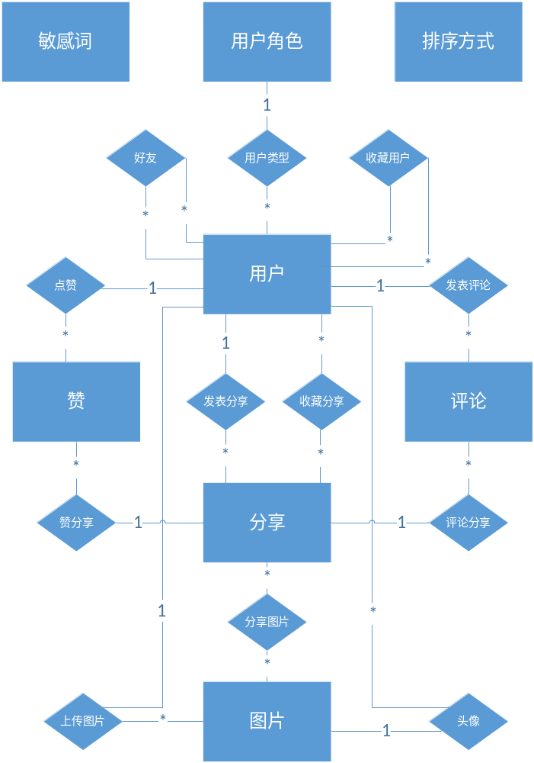

3.4.2逻辑设计
实体表：
存在一对多关系的两个实体，前一个实体的主键作为后一个实体的外键；反之存在多对一的关系，后一个实体的主键作为前一个实体的外键。
字段 | 类型 | 键 | 能否空 | 默认值
User
id | int(11) | 主键 | no | auto_increment
username | varchar(50) |  | no
password | varchar(100) |  | no
sex | varchar(2) |  | no | ‘男’
signature | varchar(255) |  | no
role_id | int(11) | 外键 | no
register_time | timestamp |  | no | current_timestamp
head_image_id | int(11) | 外键 | no
self_forbid | bit(1) |  | no | 0
admin_forbid | bit(1) | 外键 | no | 0
Role
id | int(11) | 主键 | no | auto_increment
description | varchar(255) |  | no
create_time | timestamp |  | no | current_timestamp
delected | bit(1) |  | no | 0
Share
id | int(11) | 主键 | no | auto_increment
user_id | int(11) | 外键 | no
content | varchar(300) |  | no
create_time | timestamp |  | no | current_timestamp
praises | int(10) |  | no | 0
deleted | bit(1) |  | no | 0
备注：praises字段代表点赞数，分享与赞之间其实已经有一对多的关系，这个字段是冗余的，但因为分享是高频率查询的，避免频繁的作join操作，因此设计该冗余字段。
Picture
id | int(11) | 主键 | no | auto_increment
path | varchar(255) |  | no
upload_time | timestamp |  | no | current_timestamp
upload_user_id | int(11) | 外键 | no
Comment
id | int(11) | 主键 | no | auto_increment
share_id | int(11) | 外键 | no
content | varchar(100) |  | no
from_user_id | int(11) | 外键 | no
to_user_id | int(11) | 外键 | no
kind | tinyint(4) |  | no | 0
comment_time | timestamp |  | no | current_timestamp
deleted | bit(1) |  | no | 0
Praise
id | int(11) | 主键 | no | auto_increment
user_id | int(11) | 外键 | no
share_id | int(11) | 外键 | no
praise_time | timestamp |  | no | current_timestamp
Forbidenword
id | int(11) | 主键 | no | auto_increment
content | varchar(50) |  | no
usable | bit(1) |  | no | 1
Sorting
id | int(11) | 主键 | no | auto_increment
type | varchar(255) |  | no
description | varchar(255) |  | no
deleted | bit(1) |  | no | 0
关系表：
存在多对多关系的两个实体，需要建一个关系表来保存这个关系，两个实体的主键作为这个关系表的外键。
字段 | 类型 | 键 | 能否为空 |  | 默认值
Friendship
id | int(11) | 主键 | no | auto_increment
ask_user_id | int(11) | 外键 | no
asked_user_id | int(11) | 外键 | no
pending | bit(1) |  | no | 0
ask_time | timestamp |  | no | current_timestamp
answer_time | timestamp |  | no
User_collection
id | int(11) | 主键 | no | auto_increment
user_id | int(11) | 外键 | no
collected_user_id | int(11) | 外键 | no
collect_time | timestamp |  | no | current_timestamp
Share_collection
id | int(11) | 主键 | no | auto_increment
user_id | int(11) | 外键 | no
share_id | int(11) | 外键 | no
collect_time | timestamp |  | no | current_timestamp
Share_picture_relation
id | int(11) | 主键 | no |  | auto_increment
share_id | int(11) | 外键 | no
picture_id | int(11) | 外键 | no
总结，共有8个实体表：user,role,share,picture,comment,praise,forbidenword,sorting
共有4个关系表：friendship,user_collection,share_collection,share_pciture_relation
附件：sql\sharing.sql

四、编码过程

4.1服务端
服务端采用Netty实现，基于自定义协议，采用Hessian序列化。采用Hibernate映射实体关系。

4.1.1 通信协议部分
采用基于TCP的二进制协议，以序列化方式传输对象，协议格式：
packet length（4 bytes） | data

所有消息都继承自Message类，所有消息继承结构如下图：
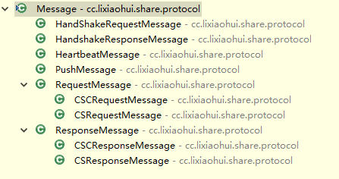
HandShakeRequestMessage和HandshakeResponseMessage：
当客户端与服务端的TCP连接完成后，需要在进行一次应用层的握手：服务端主动发送HandShakeRequestMessage给客户端，告知客户端一些连接参数，包括是否开启心跳检测、心跳间隔、消息超时时间等。客户端收到该消息后回应HandShakeResponseMessage，此后双方便可发送消息给对端

HeartbeatMessage：心跳包，不携带任何有效负载，它用以方便服务端检测坏死连接。

CSRequestMessage和CSResponseMessage：
当客户端要获取数据时，发送CSRequestMessage至服务端，CSRequestMessage中携带了服务名和过程名，以及调用参数，服务端收到后根据服务名和过程名找到相应的服务并调用，然后将调用结果封装成CSResponseMessage返回给客户端

CSCRequest Message和CSCResponseMessage：
当客户端要与另一个客户端通信时（比如聊天消息等），客户端发一个CSCRequestMessage给服务端，这个消息包含了对方的用户ID和文本消息等，服务端收到这个消息后原样转发给目标客户端，目标客户端收到该请求后，封装一个CSCResponseMessage发回给服务端，这个消息没有有效负载，服务端收到该响应后原样返回给源客户端

PushMessage：
推送消息，消息携带有推送类型和推送数据，推送类型有如下几种：
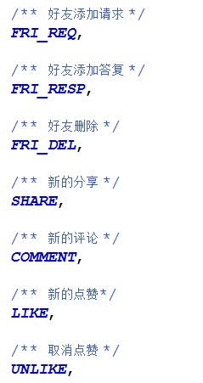
每当服务端收到会导致以上动作的任意消息时都会产生一个PushMessage，并推送给相应客户端。

4.1.2 数据访问部分
采用Hibernate框架访问数据库以便开发效率和稳定性，共有如下实体：
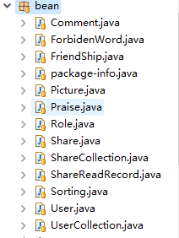
整个数据访问层类继承结构：
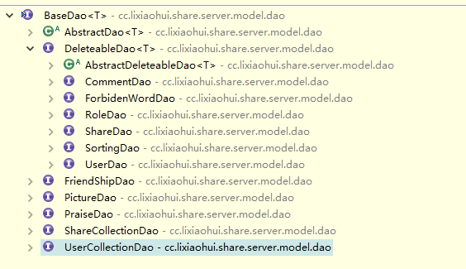
BaseDao提供通用访问操作，其接口方法如下：
package cc.lixiaohui.share.server.model.dao;

import java.util.List;

import cc.lixiaohui.share.server.model.dao.util.DaoException;

/**
* 通用Dao基类
*
* @author lixiaohui
* @date 2016年10月29日 下午11:10:08
*/
public interface BaseDao<T>{

/**
* 返回所有实体
* @return
*/
List<T> list() throws DaoException;

/**
* 返回所有实体
* @return
*/
List<T> list(String hql) throws DaoException;

/**
* 返回start ~ limit间的所有实体
* @param start 起始(inclusive)
* @param limit 结束(exclusive)
* @return
*/
List<T> listSome(int start, int limit) throws DaoException;

/**
* 根据id获取实体
* @param id
* @return
*/
T getById(int id) throws DaoException;

/**
* 根据id删除实体
* @param id
* @return
*/
int delete(int id) throws DaoException;

int delete(T t) throws DaoException;

/**
* 添加实体
* @param bean
* @return
*/
int add(T bean) throws DaoException;

/**
* 更新实体
* @param bean
* @return
*/
int update(T bean) throws DaoException;
}
而AbstractDao<T>为实现了该类，每个实体都对应一个Dao，以便细化访问操作，AbstractDeleteableDao<T>是为那些带有deleted的实体设计的，这些实体可以执行逻辑删除的操作，即删除时不删除记录，只设deleted字段为true即可，以便之后可以恢复。

4.1.3 服务部分
客户端每个请求都对应一个具体的服务，比如客户端login方法会对应服务端上的SessionService的login服务，服务以注解的方式发布，server启动时自动扫描所有服务并记录，注解定义如下：
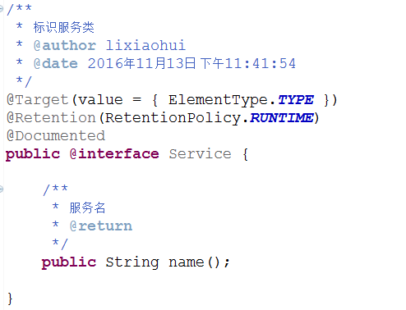
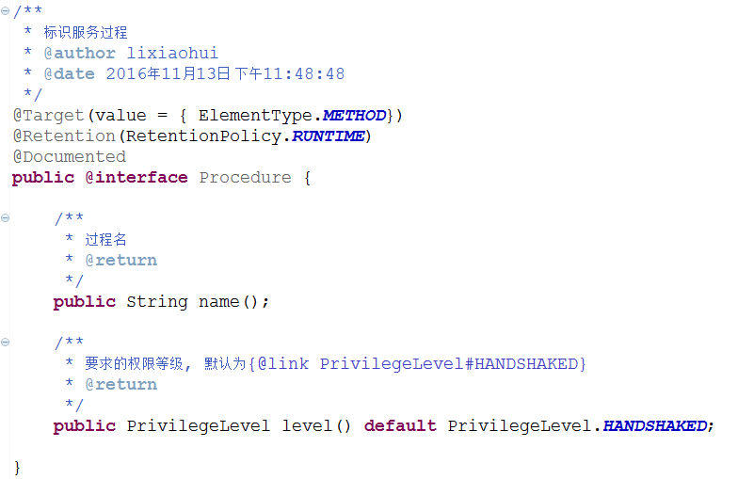
注意，Procedure的level属性是用来集中化权限管理的。所有服务继承自AbstractService，该类规范了服务的输入，其子类必须有一个如下签名的构造方法：
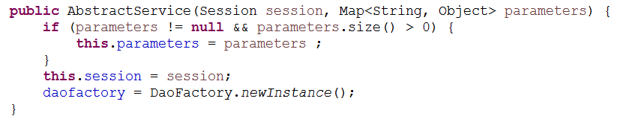
Session代表当前会话，其记录了当前会话的状态等，另外可以通过Session获取到SessionManager从而获取其它连接的信息，从而实现向其它客户端推送等；
parameters是客户端传过来的参数，本类中也提供了便捷方法获取这些参数：
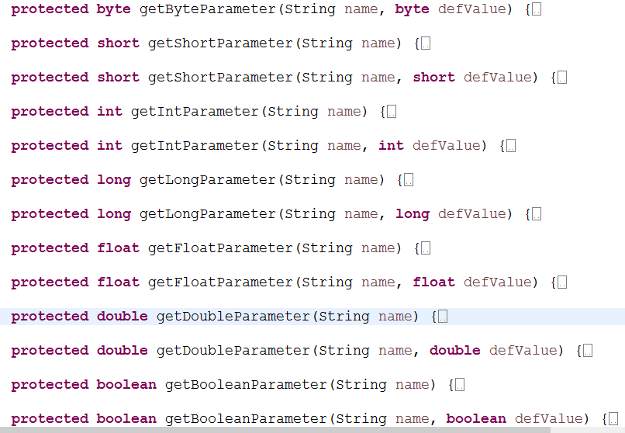
所有服务继承结构如下：

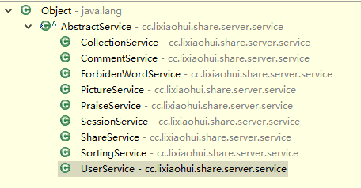
1）CollectionService：收藏相关的服务，如下图
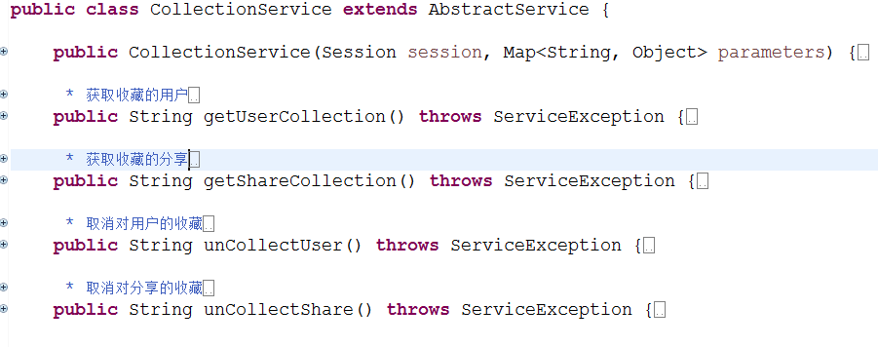
2）CommentService：评论相关的服务，如下图
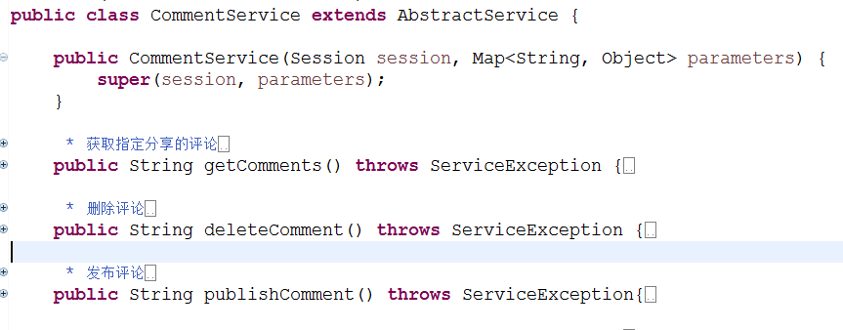
3）ForbidenWordService：敏感词相关的服务，如下图
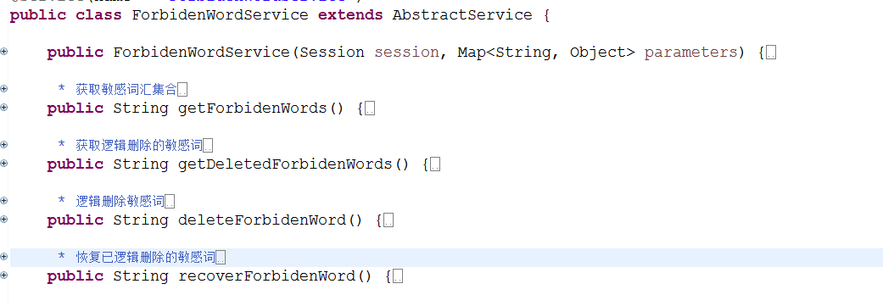
4）PictureService：图片相关的服务，如下图
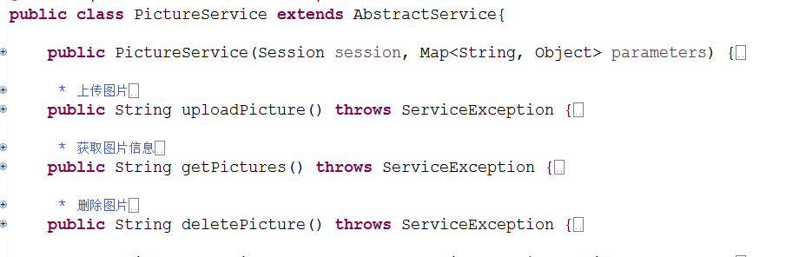
5）PraiseService：点赞相关的服务，如下图
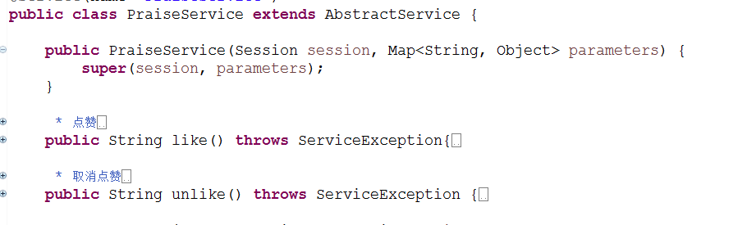
6）SessionService：会话相关的服务，如登陆，注册注销等，如下图
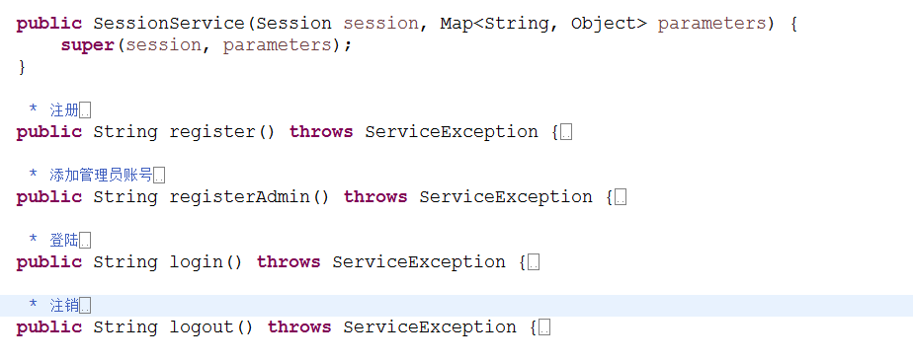
7）ShareService：分享相关的服务，如下图
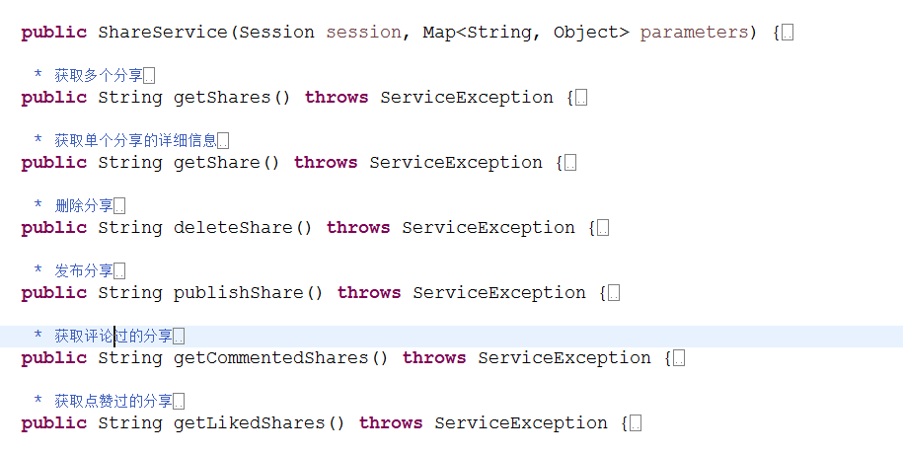
8）UserService：
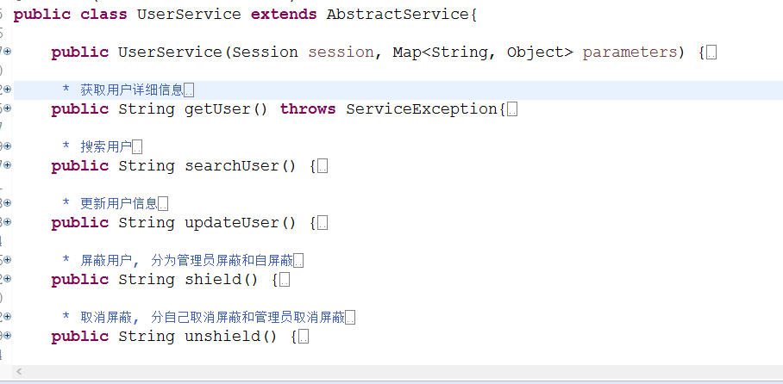
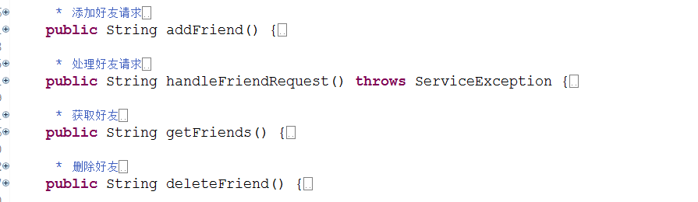

4.1.4 会话管理部分
会话管理主要设计了两个类：Session和SessionManager，Session代表当前会话，其记录了当前用户是否登陆，登陆用户的ID，最后I/O时间，对应的TCP连接，如下图：
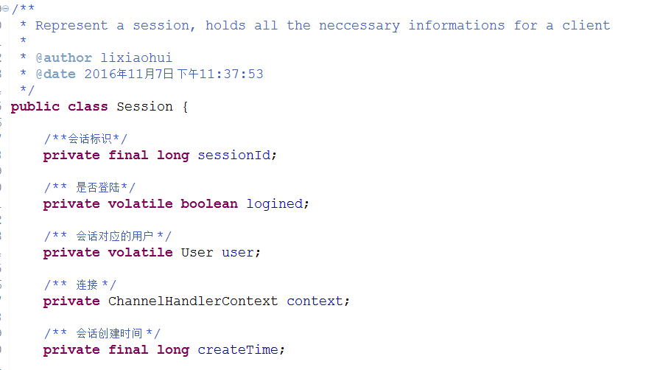
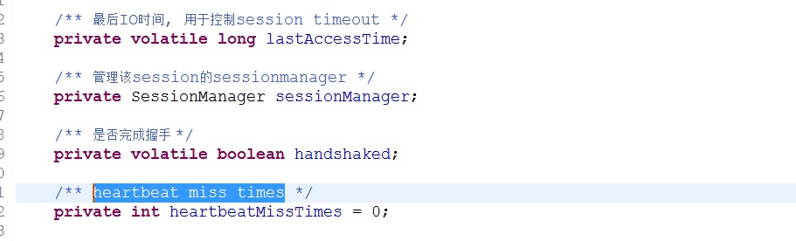

每个Session对象都会绑定到一个SessionManager中，SessionManager负责管理Session、控制Session超时、推送消息至任意的客户端等等，其主要方法如下：
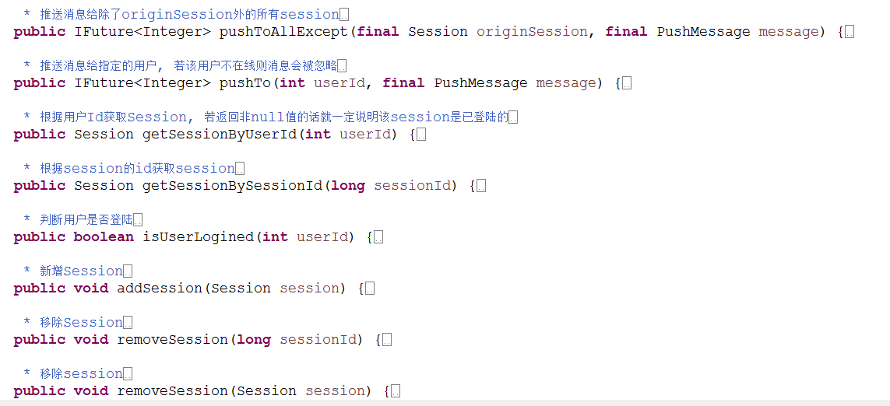

4.1.5权限管理部分
每个服务都对应一个由注解Procedure.level指定的最低访问权限，总共有如下几种：
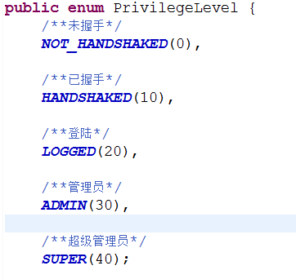
权限访问过滤由AuthFilter类负责，该类是Netty中的一个ChannelInboundHandler，所有Inbound消息都会经由该类筛选，所有不符合权限的请求都会被回绝，其主要逻辑如下：
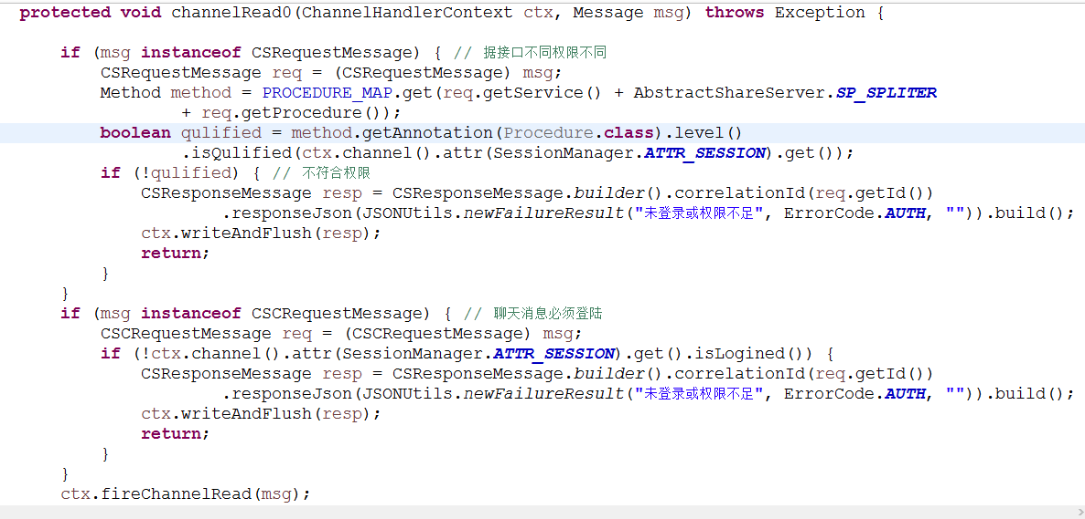
因此，Service层无需再判断操作的权限了。

4.1.5 配置文件部分
采用Apache Common Digester加载配置文件，配置文件根类为ServerConfig类：
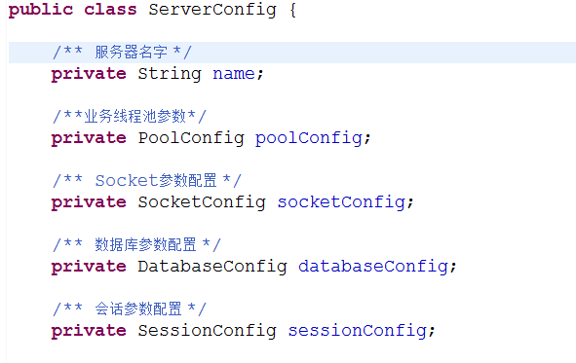
PoolConfig：
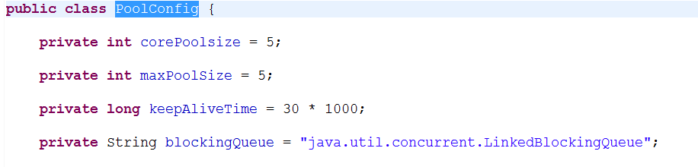
SessionConfig：
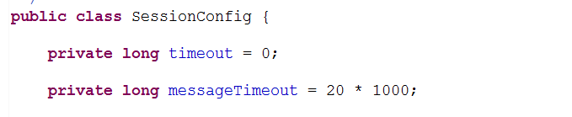
SocketConfig：
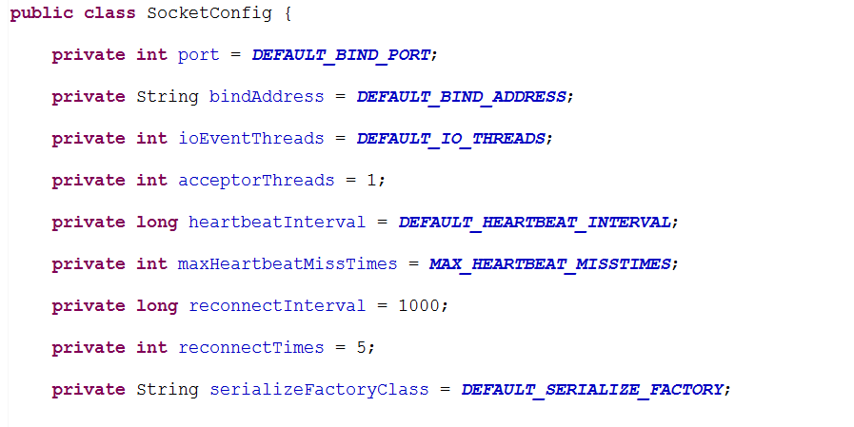
DatabaseConfig：
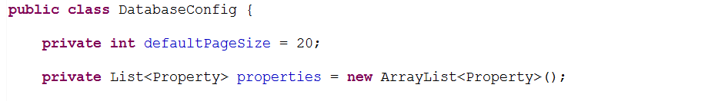
注意，properties的设计目的是把hibernate的property设置继承到服务端的配置文件中，所有能在hibernate中设置的property都可以再server.xml中配置，就像：
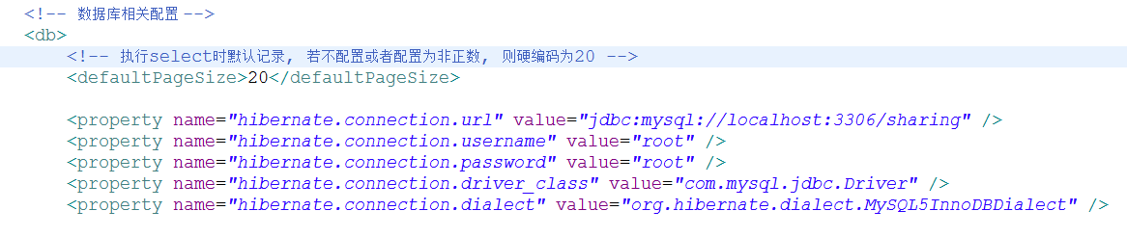

4.1.6 服务端总控部分
服务端程序由Bootstrap类启动，该类只是简化启动步骤，启动server的主要代码如下：
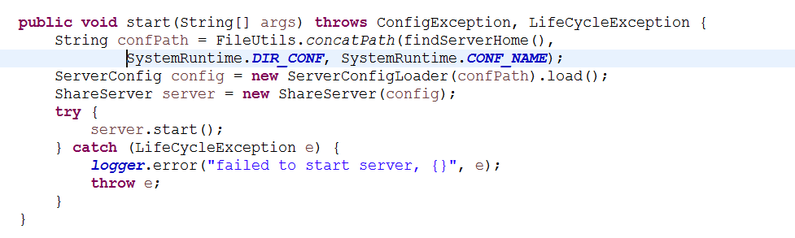
首先查找SERVER_HOME，SERVER_HOME是由启动脚本设置的，然后通过ServerConfigLoader去加载配置文件，再把生成的ServerCofnig交由Server，然后调用server.start方法，server会先初始化（包括加载所有服务，初始化Hibernate连接工厂等），然后绑定并监听指定端口，至此服务端就算启动了

服务端主程主要包括AbstractShareServer和ShareServer两个类，前者负责初始化操作、并处理所有网络IO的操作。而ShareServer主要完成业务消息的处理，比如根据请求寻找服务并调用。

另外所有服务端的操作都是异步的，没有任何阻塞的操作，比如客户端->服务端->客户端请求时，服务端收到CSCRequestMessage时无需等待目标客户端返回CSCResponseMessage，所有需要响应的消息都会有一个关联的Future对象，而AbstractShareServer负责维护这些Future：
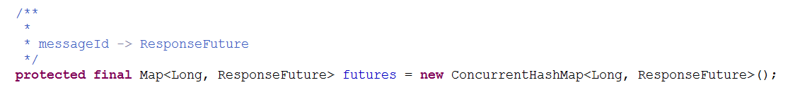
Future的实现是基于Object.wait()和Object.notifyAll()的，是实现服务端异步的核心，该Future扩展了JDK的Future，因为JDK的Future无法事件驱动，即其确实监听机制，无法实现Future done时回掉用户接口，而我们扩展了并实现了该需求，其接口声明如下：
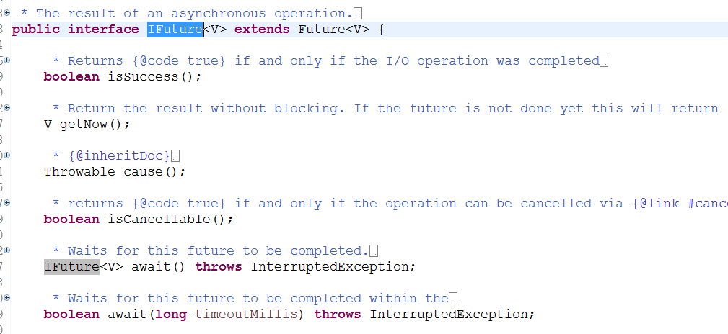
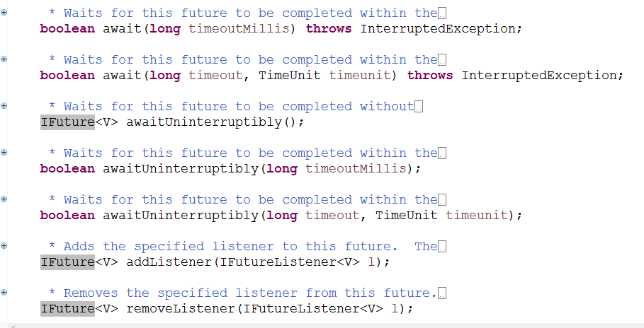
其由AbstractFuture<T>实现，核心代码为await0方法：
private IFuture<V> await0(boolean interruptable) throws InterruptedException {
if (!isDone()) { // 若已完成就直接返回了
// 若允许终端且被中断了则抛出中断异常
if (interruptable && Thread.interrupted()) {
throw new InterruptedException("thread " + Thread.currentThread().getName() + " has been interrupted.");
}

boolean interrupted = false;
synchronized (this) {
while (!isDone()) {
try {
wait(); // 释放锁进入waiting状态，等待其它线程调用本对象的notify()/notifyAll()方法
} catch (InterruptedException e) {
if (interruptable) {
throw e;
} else {
interrupted = true;
}
}
}
}
if (interrupted) {
// 为什么这里要设中断标志位？因为从wait方法返回后, 中断标志是被clear了的,
// 这里重新设置以便让其它代码知道这里被中断了。
Thread.currentThread().interrupt();
}
}
return this;
}
该方法会阻塞知道setSuccess或setFailure方法被调用，也即异步操作执行完后才返回。

4.2客户端

4.2.1通信部分
客户端所有请求都通过IshareClient来实现，IShareClient声明如下：
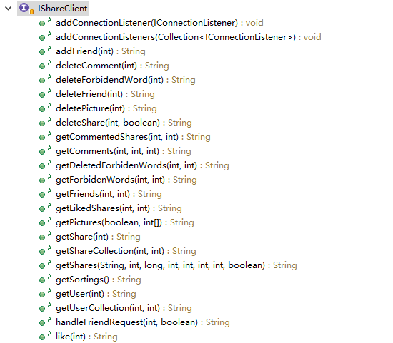
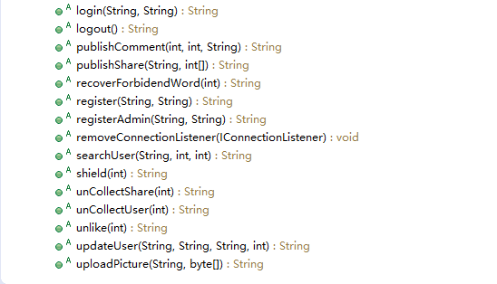

其抽象实现为AbstractShareClient，主要实现了网络IO相关的操作，如连接建立，请求发送和接收、断开重连等。

最终实现为ShareClientImpl，其主要把请求封装为对应的消息，并通过AbstractShareClient提供的方法往服务端发送并等待响应。

另外IShareClient的推送接收是通过监听器实现的，IShareClient可接受任意个IMessageListener，ImessageListener定义如下：
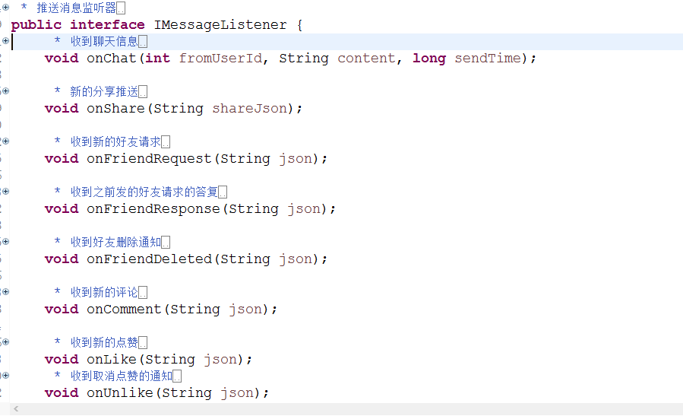
每当客户端收到对应的推送消息时都会回掉所有的ImessageListener对应的方法，从而实现推送

五、测试

六、总结

